África Directo está apoyando el Programa de Jóvenes Madres desde 2016 hasta la actualidad.

La hermana Encarnita, comboniana, cuando llego a la misión de Aboke observo la situación de muchas jóvenes, casi niñas, que por diversas circunstancias habían sido madres. El hecho de quedarse embarazadas, les acarreaba el no poder seguir sus estudios y les cerraba la puerta de la formación profesional, a parte de , en muchos casos ser expulsadas de sus familias quedándose en la calle, sin recursos y con un recién nacido a su cargo.
Tras muchas reuniones con la Comunidad, identificaron como su prioridad el hacer algo para poder reinsertarlas en la sociedad. La hermana consiguió un permiso especial del gobierno para que estas niñas pudieran seguir sus estudios, fuera de la escuela, y obtuvo que pudieran examinarse para obtener el titulo de graduado escolar que eles da el acceso a la formación profesional. En este punto precisaban de la ayuda económica para darles clases fuera del aula escolar, pagar sus matriculas para el examen de estado y pagar a alguien que cuidara de los bebes mientras ellas atendían sus clases. Cuando estas primeras jóvenes lograron en graduado escolar, hubo que pagar la formación profesional en distintos centros: peluquería, informática, sastrería, catering, … Por ultimo una vez formadas, se les esta ayudando a crear sus propios negocios. Mientras nuevas niñas siguen ingresando en el Programa, terminando sus estudios de primaria.
Estas niñas mantienen una relación muy estrecha con las hermanas, formando una gran familia. La hermana sigue velando por ellas y por sus bebes.
Este proyecto ha recibido gran parte del apoyo gracias a los campeonatos de Bridge que anualmente organiza para Africa Directo una excelente colaboradora, incluso este año que hemos tenido que suspender todos los eventos presenciales, en España, esta maravillosa voluntaria no se ha rendido, con gran imaginación ha logrado convocar un campeonato de Bridge on line a fin de no dejar sin apoyo a estas mamas y a sus bebes.
A continuación ponemos un fragmento de lo que nos cuenta desde Aboke, la hermana Encarnita.
.
Con las jóvenes mamás sigo apoyándolas en lo que necesitan; las que estaban en las escuelas están en sus poblados hasta que termine el confinamiento; a otras que ya han terminado, poco a poco les voy comprando lo que necesitan para sus respectivos trabajos.
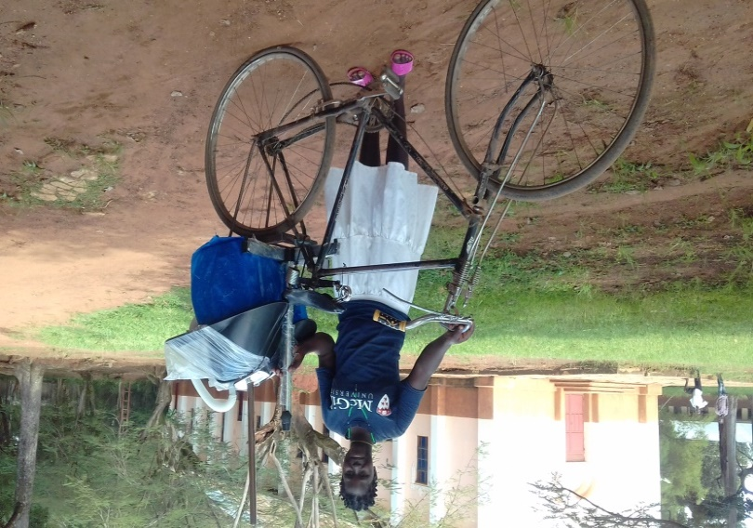
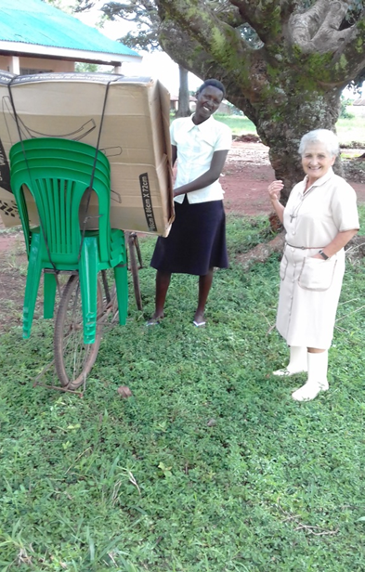
Esta joven mamá es Brenda Akia, terminó peluquería y poco a poco le voy comprando lo que necesita para trabajar en su poblado; hace unos días vino a recoger lo que necesitaba para lavar las cabezas y un carrito para poner cosas, peines, champú, etc.

Esta joven mamá de la derecha es Agnese Akello, terminó cocina hace unos meses y cuando he visto que está trabajando bien en su poblado, le he comprado una mesa y cuatro sillas, para que ya no venda la comida por los caminos, sino que empiece su propio restaurante.
Estaba felicísima. Anteriormente le había comprado otras cosas, como platos, ollas, etc.

Las jóvenes mamás poco a poco se están organizando y ya casi ahorran algo de
dinero el problema es que aquí cuando tienes unos chelines ahorrados, se pone
enfermo un familiar y te quedas sin un chelín.

